6-1　世界體系：核心與邊陲



題號：0601-00005　　　\*085402-0601-00005\*　　　難易度：易　　　出處：精選試題

資本主義經濟活動分化為「經濟上先進的核心區」與「經濟上低度發展的邊陲區」，經由交換或分工方式後，兩者之範圍不斷發生變化。請問：附圖中有關各區互動作用的變化，下列敘述何者正確？  
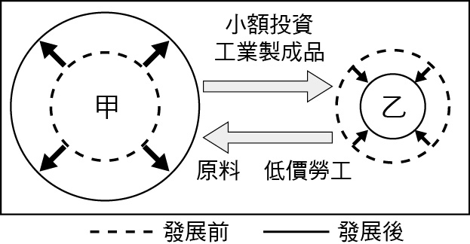　  
(A)甲、乙兩地之間為擴散效應　(B)甲、乙兩地之間為反吸效應　(C)甲地透過擴散效應縮小規模　(D)乙地透過模仿效應加大規模

答案：(B)

解析：甲為核心區，吸收邊陲的原料、低價勞工快速成長，邊陲則因勞動力、資源外流，經濟掉入負面循環，出現反吸效應。

題號：0601-00006　　　\*085402-0601-00006\*　　　難易度：易　　　出處：學習講義

下列哪一個地區，最早因海外探險，促成資本主義經濟生產方式，並透過海外殖民不斷擴張影響力，演變成當今以資本主義為主的單一世界經濟體系？　  
(A)北美　(B)東亞　(C)歐洲　(D)非洲

答案：C

解析：最早因海外探險，促成資本主義經濟生產方式，並使全球進入殖民時代的為歐洲地區。故選(C)。

題號：0601-00007　　　\*085402-0601-00007\*　　　難易度：中　　　出處：精選試題

世界體系常依不同時期、各類型國家特徵的差異，劃分為若干區域。附圖所示為世界體系中甲、乙、丙三類型國家，其中「丙」區與「甲、乙」兩區相較之下，凸顯出何項區域特徵？  
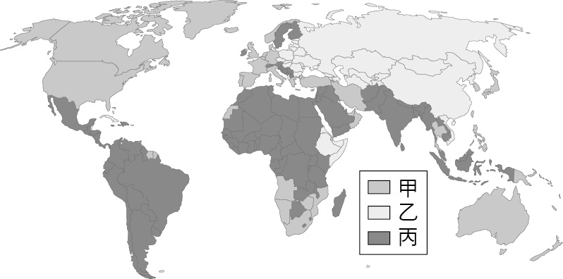　  
(A)自由、共產之外的第三世界　(B)核心、半邊陲之外的邊陲區　(C)南、北方國家間的中間地帶　(D)東、西方國家間的邊緣地帶

答案：(A)

解析：丙被稱為第三世界國家，主分布於亞洲、非洲、中南美洲。

題號：0601-00008　　　\*085402-0601-00008\*　　　難易度：中　　　出處：學習講義

在區域發展的過程中，各地區因為條件不同，發展程度有異。請問下列哪一個條件「不是」發展成核心區的重要有利條件？　  
(A)勞力充足　(B)位置良好　(C)農產豐富　(D)交通便利

答案：C

解析：農產多可利用交通運輸的方式取得，對於核心區來說，並非重要有利條件。故選(C)。

題號：0601-00009　　　\*085402-0601-00009\*　　　難易度：中　　　出處：精選試題

由16世紀起，經歷400餘年的時間長河，形成了以西方為中心的世界體系。請問：在世界體系的形成過程中，總計包含了下列哪些地理要素？(甲)航海技術；(乙)農、工業革命；(丙)社會福利制度；(丁)資本商業化；(戊)人口都市化。　  
(A)甲乙丙丁　(B)甲乙丁戊　(C)甲丙丁戊　(D)乙丙丁戊

答案：(B)

解析：西方各國自大發現時代起，以其航海技術，將科學、資本帶到世界各地，加上農業革命、工業革命，後者更帶動人口朝都市集中，形成以西方為中心的世界體系；但殖民主義並不包括造福當地居民的社會福利制度，故選(B)。

題號：0601-00010　　　\*085402-0601-00010\*　　　難易度：中　　　出處：精選試題

中南美洲的鄉村實施大地主制，年輕人口因無地可耕，遂大量湧向都市，鄉村因勞動力不足及老化，成長趨緩甚至益發落後；而都市由於設施不足因應，在市區周圍與郊區出現許多貧民窟，與現代化高級住宅區形成了明顯對比。請問：上述現象對中南美洲國家，可能發生下列何種影響？　  
(A)機械化程度升高　(B)平均每人所得提升　(C)都市化程度升高　(D)交通運輸網密布

答案：(C)

解析：鄉村人口大量移出，將使都市化程度反常的提升，故選(C)。大量人口湧入造成生態問題嚴重，貧民區擴張，鄉村因此拋荒，機械化程度未見提高，(A)(B)(D)不正確。

題號：0601-00011　　　\*085402-0601-00011\*　　　難易度：中　　　出處：學習講義

資本主義經濟活動分化成「經濟上先進的核心區」與「經濟上低度發展的邊陲地區」的雙重結構。請問影響一地為核心區或邊陲區，最關鍵的因素為何？　  
(A)世界分工中的角色不同　(B)礦藏豐富程度　(C)氣候適宜農業發展　(D)位於交通重要航線上

答案：A

解析：一地的經濟發展及資本累積，多與世界分工的角色不同有關，擁有技術及資金的國家較易成為相對的核心區。故選(A)。

題號：0601-00012　　　\*085402-0601-00012\*　　　難易度：中　　　出處：學習講義

下列關於核心與邊陲關係的比較表，請問哪些正確？  
　  
(A)甲乙　(B)乙丙　(C)甲丙　(D)乙丁

答案：C

解析：乙、丁的敘述均相反了。正確為(C)甲丙。

題號：0601-00013　　　\*085402-0601-00013\*　　　難易度：中　　　出處：精選試題

都市計畫學者約翰‧福里曼（JohnFriedmann）曾提出區域成長階段論，認為「經濟成長」為「各區先後透過不同的互動作用，提高整體的經濟發展與生活水準的過程」。依據這項理論，將附圖中的區域互動關係依據「先→後」順序排列，其正確排法為何？  
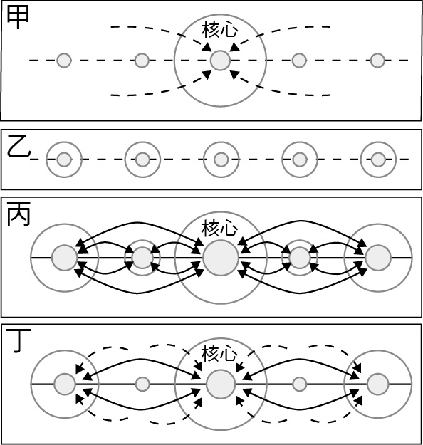　  
(A)甲→丙→乙→丁　(B)乙→甲→丁→丙　(C)乙→丙→丁→甲　(D)丙→丁→甲→乙

答案：(B)

解析：發展之初，各區規模均小(乙)，透過反吸效應產生了核心、邊陲的差異(甲)，核心經擴散作用帶動他區成長(丁)，最後形成互動往來的多核心狀態(丙)。

題號：0601-00014　　　\*085402-0601-00014\*　　　難易度：難　　　出處：精選試題

世界經濟體系的型塑過程中，包括以下各項重要事件：傳統封建領主支配歐洲的土地、資源、人力；工業革命改變了生產方式的土地投資報酬率；海外探險使資本主義為中心的生產方式興起；羅馬帝國以強大軍事支配早期的世界帝國體系；形成以資本主義為主的單一世界經濟體系。若將這些事件依「發生先→後」之順序排列，其正確排法為何？　  
(A)→→→→　(B)→→→→　(C)→→→→　(D)→→→→

答案：(C)

解析：世界經濟體系發展的先後過程為：羅馬帝國→封建領主→海外探險→工業革命→資本主義為主的單一世界經濟體系。

6-1　世界體系：核心與邊陲



題號：0601-00015　　　\*085402-0601-00015\*　　　難易度：中　　　出處：學習講義

當今的世界體系運作係透過核心 ── 邊陲的互動模式，以經濟活動為中心，將資本主義式的生活方式帶到世界各地。從附圖(一)衛星影像中所展現的飛機航線可以看出一些蛛絲馬跡。一般而言夜間衛星影像顯示光點愈亮，人類活動愈頻繁，飛機導航航線就愈多。請先在附圖(一)中找到英國與印度，並參考附圖(二)以及附表，回答以下問題：  
  
圖(一)  
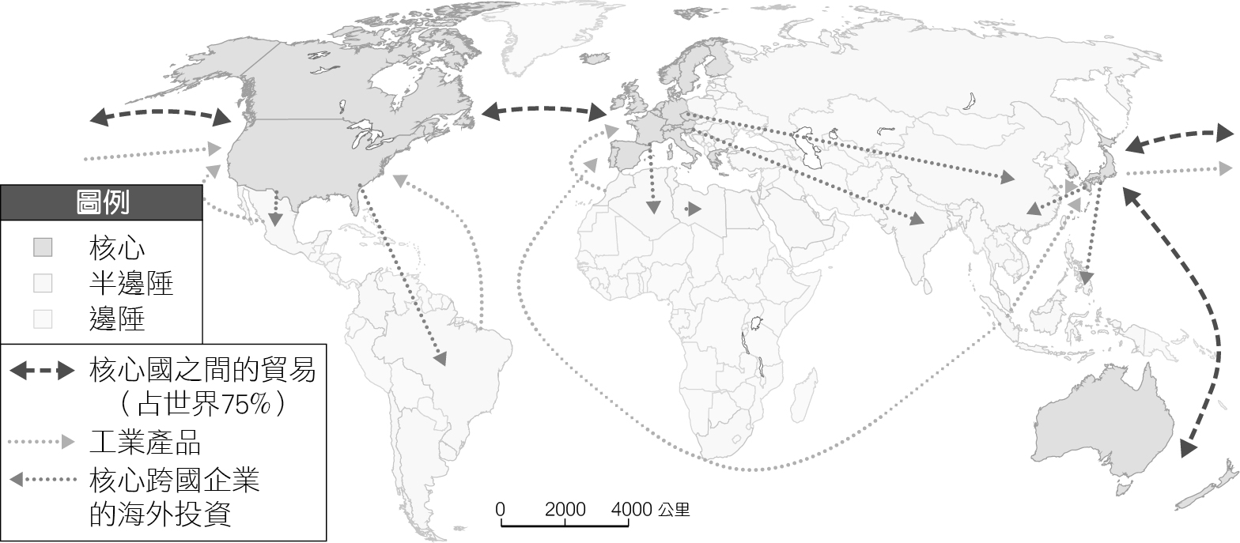  
圖(二)  
  
  
(　　)(１)請參考附圖(二)判斷兩國分別屬於核心區、半邊陲區或是邊陲區？　(A)均為核心區　(B)英：核心區；印：半邊陲區　(C)英：核心區；印：邊陲區　(D)英：半邊陲區；印：邊陲區  
(　　)(２)附表為世界主要都市分別至英國倫敦、印度德里航班的比較，參考該表與附圖(一)，哪一國有較多國際航線聚集？為什麼？　(A)英國；經濟發展程度高，受全球化影響深　(B)英國；殖民領土眾多，統治需求高　(C)印度；位於歐亞大陸中心　(D)印度；位於人口眾多，為新興工業化國家

答案：(１)(B)；(２)(A)。

解析：(１)從圖中的資料可看出英國為核心區；印度為半邊陲區。故選(B)。  
(２)從表中可看出英國的航班較多，和英國位於核心區，受全球化影響深有關。故選(A)。

題號：0601-00016　　　\*085402-0601-00016\*　　　難易度：中　　　出處：學習講義

班加羅爾是印度的IT中心，是印度高科技的匯集的地方，有很多高新技術開發區，被印度人形容為「矽谷」，在某些方面甚至超過了矽谷，是印度人的驕傲。(甲)在世界各國外資的投入下，班加羅爾的生活條件和世界平均水準逐漸拉近。但同時，(乙)擁有大量工作機會的班加羅爾，吸引周邊鄉村的人才前往就業，更加擴大了印度的城鄉差距。請回答下列問題：  
(　　)(１)文中(甲)的內容較符合下列哪一項核心地區與邊陲地區的關係？　(A)擴散效應　(B)乘數效應　(C)反吸效應　(D)邊際效應  
(　　)(２)文中(乙)的內容較符合下列哪一項核心地區與邊陲地區的關係？　(A)擴散效應　(B)乘數效應　(C)反吸效應　(D)邊際效應  
(　　)(３)下列何者為班加羅爾發展較佳的高科技產業？　(A)半導體晶圓　(B)軟體設計　(C)高科技紡織　(D)衛星產業

答案：(１)(A)；(２)(C)；(３)(B)。

解析：(１)甲 ── 以全球尺度來看，身為邊陲區的印度，正和世界平均水準接近中，故為(A)擴散效應。  
(２)乙 ── 以印度國內尺度來看，身為核心區的班加羅爾快速發展，加大城鄉差距，故為(C)反吸效應。  
(３)印度的基礎設施較差，故不適發展實體需運送的商品，(B)軟體設計為發展較佳的產業。

題號：0601-00017　　　\*085402-0601-00017\*　　　難易度：中　　　出處：學習講義

安哥拉的經濟  
　　安哥拉經濟為世界成長最快速的經濟體之一，但在1975年至2002年的安哥拉內戰破壞後，現今仍在重建中，雖然有大量的石油及天然氣資源、鑽石、水力蘊藏及耕地，但安哥拉依然貧困，有三分之一的人口以農業維生。於2002年，在27年的內戰結束後，開始修復基礎建設、政治及社會機構。近年來，因國際油價上漲及產油量增加，使安哥拉經濟成長迅速，但由於貪腐、國營事業管理不當，尤其是石油產業最為嚴重，而此產業占了安哥拉國內生產總額的50％，90％的出口總額及80%的政府收入。隨著從石油大量的收入，政府開始執行道路、基礎建設的建造計劃。  
　　在殖民時期的最後10年，安哥拉為非洲主要糧食出口國之一，然現今幾乎所有糧食卻須依賴進口，由於戰爭局勢，鄉村地區埋設許多地雷，使得農業活動近乎停滯。部分重建計劃已執行，然而，在漁業最為顯著。於1975年之前，咖啡生產足以供國內使用，並能外銷，由於內戰，現已荒廢。其他資源如金礦、漁業、鐵礦、咖啡及水果等皆有待開發。  
文章來源：https://zh.wikipedia.org/wiki/%E5%AE%89%E5%93%A5%E6%8B%89%E7%B6%93%E6%BF%9F  
(　　)(１)請依文中描述判斷，安哥拉在全球尺度中，屬於哪一區？　(A)核心區　(B)半核心區　(C)半邊陲區　(D)邊陲區  
(　　)(２)文中提及「安哥拉經濟成為世界成長最快速的經濟體之一」最主要與下列哪些事件有關？(甲)國際油價上漲；(乙)內戰結束；(丙)石油增產；(丁)農業活動的重建。　(A)甲丙　(B)丙丁　(C)甲丁　(D)乙丁  
(　　)(３)下列哪一項安哥拉的經濟特色，可從文中判斷出？(甲)經濟發展依賴外資投入；(乙)經濟依賴單一產業出口；(丙)內戰造成糧食不足；(丁)熱栽為最重要的農業活動。　(A)乙丙　(B)丙丁　(C)甲丙　(D)乙丁

答案：(１)(D)；(２)(A)；(３)(A)。

解析：(１)從文中可看出安哥拉的經濟僅依賴石油，但仍有貪腐、國營事業管理不當的問題，經濟發展較落後，應屬於(D)邊陲區。  
(２)文中提及：「近年來，因國際油價上漲及產油量增加，使安哥拉經濟成長迅速。」且石油產業占了安哥拉國內生產總額的50％，90％的出口總額，因此，最主要依靠石油的發展。故選(A)甲丙。  
(３)甲 ── 文中未提及安哥拉的外資投入 ；乙 ── 石油產業占了安哥拉90％的出口總額，故經濟依賴單一產業出口； 丙─文中提及鄉村地區埋設許多地雷，使得農業活動近乎停滯，故內戰造成糧食不足 ；丁 ── 農業活動在漁業最為顯著，故未提及熱栽為最重要的農業活動。因此答案為(A)乙丙。

6-1　世界體系：核心與邊陲



題號：0601-00001　　　\*085402-0601-00001\*　　　難易度：中　　　出處：精選試題

附圖中甲、乙兩者分別為世界經濟體系中，核心－邊陲之間兩種不同的互動型式，請問：  
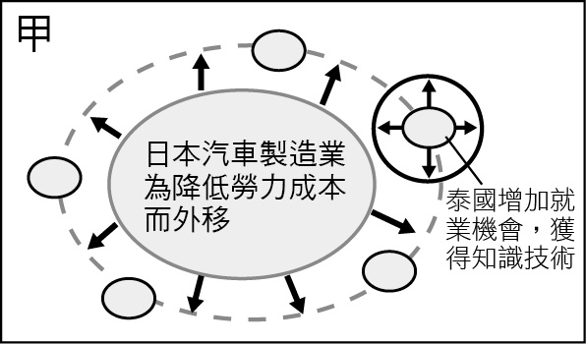  
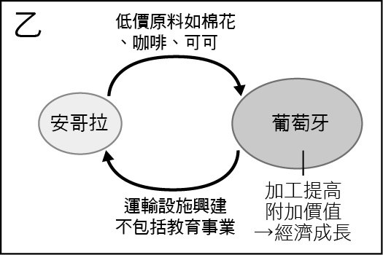  
(１)甲、乙兩者分別屬於核心－邊陲之間的何種互動作用？  
(２)甲、乙兩例之中，國際資金與人力分別投向何國？該國屬於世界體系中的何種區域？  
(３)承上題，國際資金與人力投向該國的原因各為何？試以簡短的敘述說明之。

答案：(１)甲：擴散效應；乙：反吸效應。  
(２)甲：泰國，為半邊陲；乙：葡萄牙，為核心區。  
(３)甲：泰國，可降低勞力成本；乙：葡萄牙，可提升產品的附加價值。

解析：(１)甲：核心日本將汽車工業帶到東南亞國家，進行知識、技術轉移，有助提升半邊陲地區的就業機會與經濟發展，屬於擴散效應。乙：葡萄牙不斷吸收原料，提升核心國工業產品附加價與經濟發展，使得安哥拉益趨落後，為反吸效應。  
(２)甲：汽車業的資金、人力投向泰國，為半邊陲區；乙：加工製造業資金、人力投向葡萄牙，為核心區。  
(３)甲：泰國生產成本較低；乙：葡萄牙技術水準較高。

題號：0601-00002　　　\*085402-0601-00002\*　　　難易度：中　　　出處：精選試題

附圖所示為世界經濟體系之中，甲～庚各個區域之間彼此往來的三種關係型式，請問：  
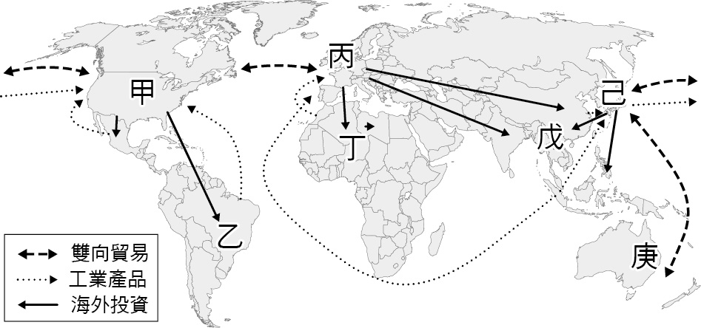  
(１)圖例所示的互動關係之中，何者代表核心區對外產生之擴散效應？  
(２)世界體系的核心區，通常指圖中哪三區？（請寫出代號與區域名稱）  
(３)承上題，此三區之間的互動關係，通常以圖中何種型式為主？

答案：(１)海外投資。  
(２)甲：北美洲；丙：歐洲；己：東亞。  
(３)雙向貿易。

解析：(１)核心區對的海外投資，可協助半邊陲地區的發展，為擴散作用。  
(２)核心區為高度發展國家，通常指圖中的(甲)北美洲、(丙)歐洲、(己)東亞三區。  
(３)該三區之間的互動關係以雙向貿易為主。

題號：0601-00003　　　\*085402-0601-00003\*　　　難易度：中　　　出處：精選試題

附圖所示為世界主要飛機航線的夜間影像，圖中光點愈亮，表示飛機航線愈多，該圖也成為了解當今世界體系透過核心－邊陲互動的方式之一，請問：  
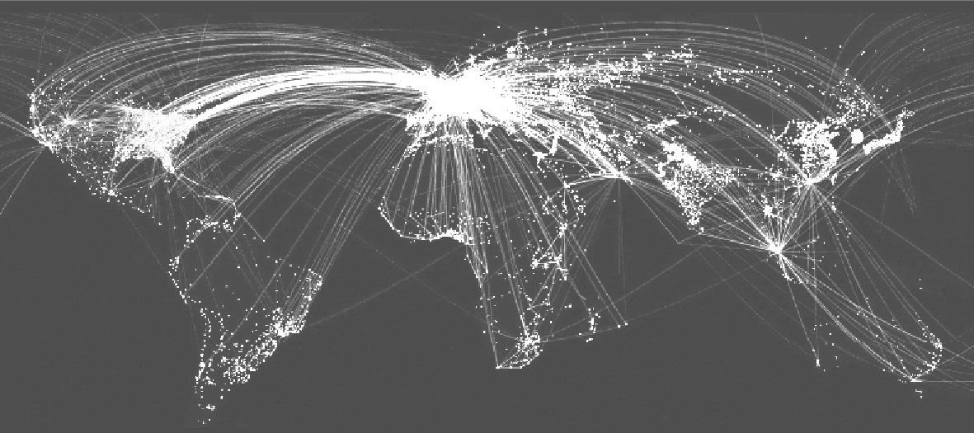  
(１)依據世界體系劃分的區域類型，圖中歐洲屬於何種區域？為什麼？  
(２)承上題，印度屬於何種類型的區域？為什麼？  
(３)東亞地區的光點主要集中在哪四個地區？請寫出區域名稱。

答案：(１)核心區，飛機航線最密集，人流、物流最為頻繁，經濟最為繁榮。  
(２)半邊陲，飛機航線低於核心區，且多與核心區相通。  
(３)日本、南韓、中國華東、臺灣西部。

解析：(１)圖中光點集中於歐洲地區，飛機航線最多，表示與世界往來的人流、物流最為普遍頻繁，為經濟高度發展的象徵。  
(２)印度的光點較為稀疏，主要集中於西北部，且與核心的互動較為頻繁，屬於次邊陲。  
(３)由地圖判斷，東亞光點最亮的地區集中在中、日、韓、臺等地。

題號：0601-00004　　　\*085402-0601-00004\*　　　難易度：中　　　出處：精選試題

世界各區的發展程度不同，常以三種不同的形式構成世界體系；附圖為世界體系之下，甲、乙、丙所示的三個區域，請問：  
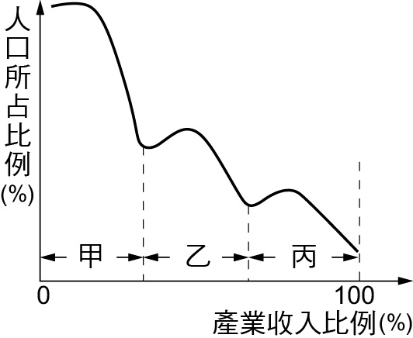  
(１)圖中甲、丙兩區的名稱有何不同？  
(２)造成甲、乙、丙三個區域之間的差異，可能與何種作用有關？  
(３)乙區應縮小與何區之間的差異，較有助於經濟成長？

答案：(１)甲為邊陲，丙為核心。  
(２)反吸效應。  
(３)丙區。

解析：(１)甲、乙、丙三者產業收入比例相同的情況下，甲的人口所占比例最高，相對貧困，應為邊陲；丙的人口比例最低，相對富裕，應為核心。  
(２)核心地區吸收邊陲的人力、資源，使得核心、邊陲之間的差距擴大，屬於負向循環的反吸效應。  
(３)乙（半邊陲）與丙（核心）之間的差距縮小，有助經濟成長。

6-2　全球經濟：發展與不均



題號：0602-00003　　　\*085402-0602-00003\*　　　難易度：易　　　出處：精選試題

衡量一個國家發展程度，須多方考量各項指標，這些指標並「不包括」下列哪一項？　  
(A)平均每人GDP　(B)都市化比率　(C)預期在學年數　(D)人口數量與密度

答案：(D)

解析：國家發展指標包括收入、壽命、教育、都市化程度各項，而人口數量與密度與國家領土大小有關，與發展程度並無關聯，故選(D)。

題號：0602-00004　　　\*085402-0602-00004\*　　　難易度：易　　　出處：精選試題

南、北方國家在社會、經濟發展狀況上具有很大不同，北方國家與南方國家相較之下，所具有之特色，並「不包括」下列何者？　  
(A)礦產資源豐富　(B)糧食供應充足　(C)在學年數較長　(D)都市化程度高

答案：(A)

解析：北方為經濟發展程度較高的國家，有些面積較小，礦產資源缺乏，故(A)不正確。

題號：0602-00005　　　\*085402-0602-00005\*　　　難易度：易　　　出處：學習講義

就全球規模而言，現今的世界體系以下列哪三地為核心？　  
(A)北美洲、歐盟、中國　(B)北美洲、歐盟、日本　(C)日本、歐盟、中國　(D)北美洲、日本、中國

答案：B

解析：世界體系的三大核心為(B)北美洲、歐盟、日本。

題號：0602-00006　　　\*085402-0602-00006\*　　　難易度：中　　　出處：學習講義

在殖民時期，殖民地與殖民母國在經濟上存在著供需互賴關係。請問下列何者「不是」殖民地依賴殖民母國的項目？　  
(A)資金　(B)技術　(C)工業所需原料　(D)工業所需機器

答案：C

解析：工業所需原料多由殖民地提供給殖民母國，故(C)為答案。

題號：0602-00007　　　\*085402-0602-00007\*　　　難易度：中　　　出處：學習講義

在哥倫布大交換後，各種源於新大陸的作物進到歐洲市場，不但促成農業革命，進一步為工業革命奠下基礎，新大陸也成為歐洲初級工業產品銷售的市場。請問：下列哪一項作物「並非」源於新大陸？　  
(A)馬鈴薯　(B)咖啡　(C)玉米　(D)番茄

答案：B

解析：咖啡的原產地位於非洲。

題號：0602-00008　　　\*085402-0602-00008\*　　　難易度：中　　　出處：學習講義

附圖為2017年非洲鐵路網分布圖，請問由圖中鐵路的分布，可看出下列哪一項非洲經濟發展特色？  
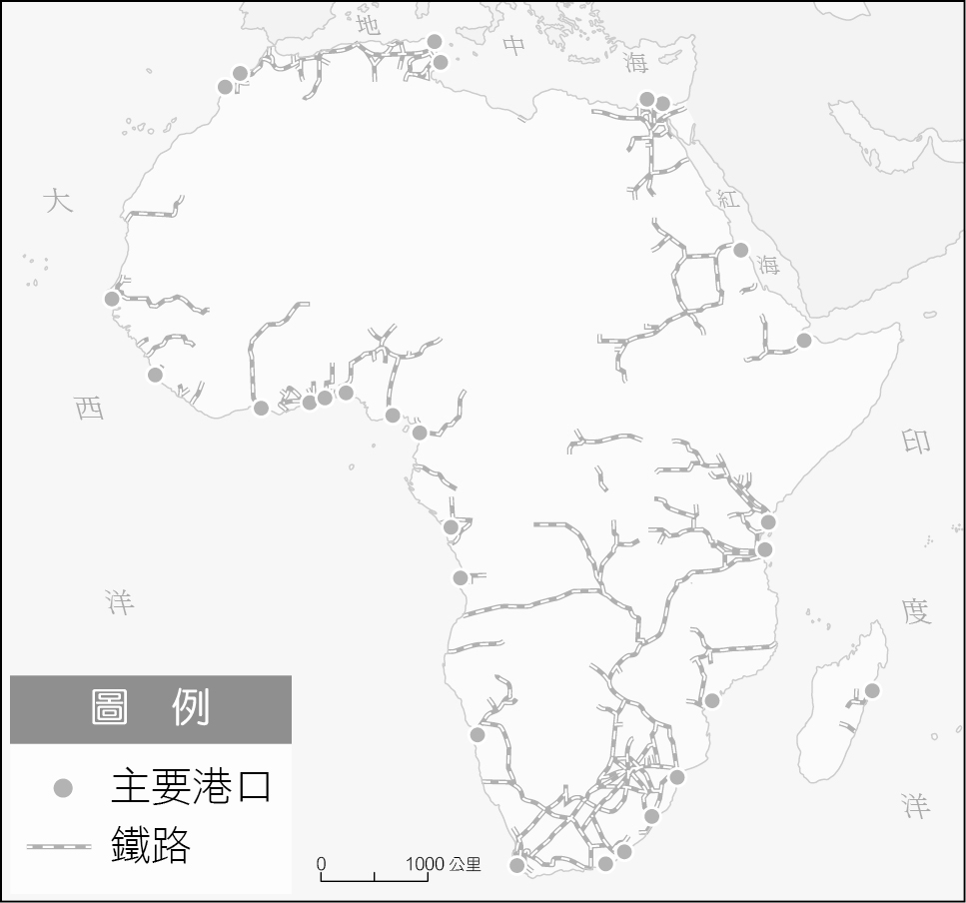　  
(A)鐵路系統大部分為殖民時期的建設　(B)鐵路系統的資金來源多來自殖民母國　(C)鐵路系統的目的在進口外國產品進入內陸地區　(D)鐵路系統通常由海岸港口往內陸延伸

答案：D

解析：圖中為鐵路分布圖，僅能看出其分布現象為鐵路系統通常由海岸港口往內陸延伸。(A)(B)(C)敘述均無法從圖中得知。

題號：0602-00009　　　\*085402-0602-00009\*　　　難易度：中　　　出處：精選試題

透過哥倫布時代的探險與航行，各個地區的原生作物得以進行交換，並擴散、種植於世界各地。附圖中箭頭所示為「哥倫布大交換」過程中，由中南美洲輸往歐洲、且成功解決歐洲飢荒的作物，請問該作物最有可能為下列何者？  
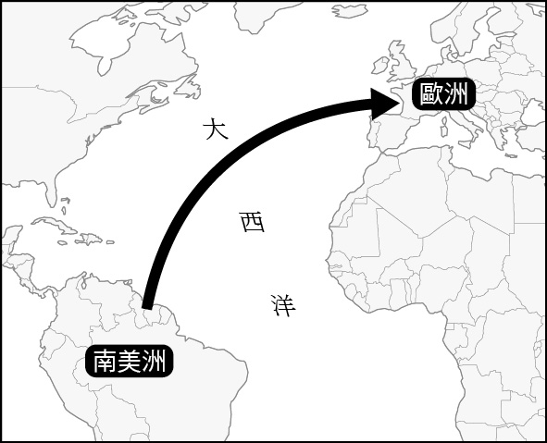　  
(A)玉米、馬鈴薯　(B)香蕉、黃瓜　(C)咖啡、葡萄　(D)柑橘、甘蔗

答案：(A)

解析：中南美的玉米、馬鈴薯在哥倫布航海時期進入歐洲，成功解決歐洲中高緯度地區因積溫較低造成糧食不足的窘境，故選(A)。

題號：0602-00010　　　\*085402-0602-00010\*　　　難易度：中　　　出處：精選試題

歐洲在15、16世紀以強大的軍事、政治力量，擴張勢力至世界各地，並藉此將農、礦資源進行區域交換，對於移入地區經濟活動的發展，影響至為深遠。請問：附圖中箭頭所示，最可能為下列何種作物？  
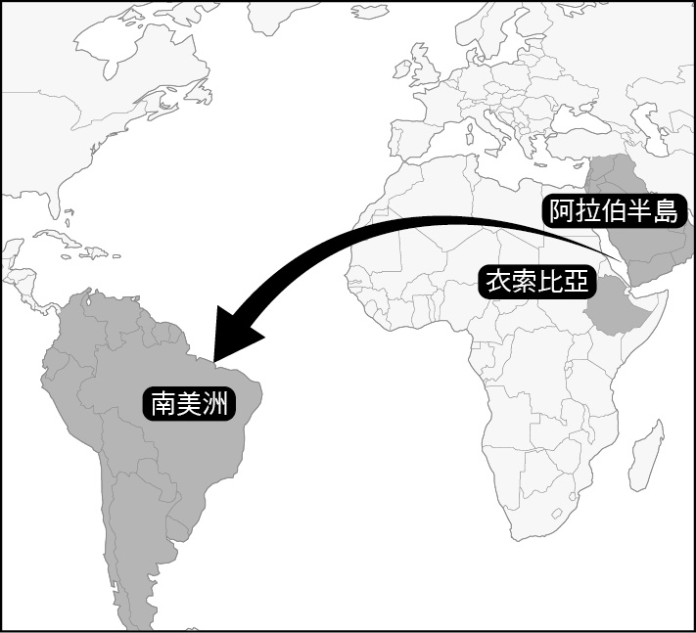　  
(A)甘蔗　(B)橡膠　(C)咖啡　(D)香蕉

答案：(C)

解析：箭頭來源為東非衣索比亞與西亞阿拉伯半島，為阿拉比卡咖啡豆的原產地。甘蔗源自中國，橡膠原產於南美洲，香蕉與來源地之氣候不符，皆不正確。

題號：0602-00011　　　\*085402-0602-00011\*　　　難易度：中　　　出處：精選試題

衡量一個國家財富的指標包括：國內生產毛額（GDP）、國民生產毛額（GNP）、國民所得（GNI）等多項統計數字，但通常以GNI做為區域經濟發展與生活水準的衡量指標，其主要原因在於GNI具有下列何項特性？　  
(A)反映國內、外國民生產的總價值　(B)反映一個地區土地資源量的多寡　(C)反映一個地區國內、外市場大小　(D)扣除折舊與稅賦，實際反應於生活

答案：(D)

解析：(D)為GNI，可真正反映居民的生活水準。(A)為GNP，包含國外國民所得，不能確實反映在地生活狀況，(B)(C)為GDP，包含稅賦、折舊，與實際生活支配情況有出入。

題號：0602-00012　　　\*085402-0602-00012\*　　　難易度：中　　　出處：精選試題

人類發展指數（HDI）涵蓋了收入、壽命、教育等多個面向的指標，常被用來衡量國家之間不同的發展程度。但就同一個國家而言，也常發生內部指數高低不一的現象。附圖所示為土耳其各州的HDI指數的空間分布，在依據該圖所得的推論之中，下列何者是正確的？  
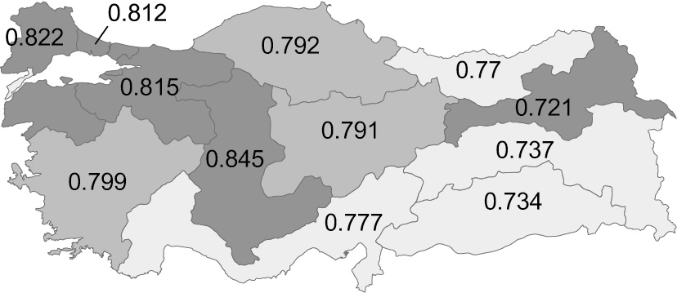　  
(A)愈近歐洲，發展程度愈高　(B)地勢愈平坦，經濟愈富庶　(C)雨量愈豐富，生產力愈高　(D)歷史愈悠久，發展愈快速

答案：(A)

解析：土耳其跨歐、亞兩洲，歐洲為世界體系之核心所在，愈近歐洲，發展程度愈高，故選(A)。

題號：0602-00013　　　\*085402-0602-00013\*　　　難易度：中　　　出處：精選試題

附圖為印度於2000年推動經濟特區政策下，所訂定的6個經濟特區。請問：這些經濟特區擁有下列何項共同的區位優勢？  
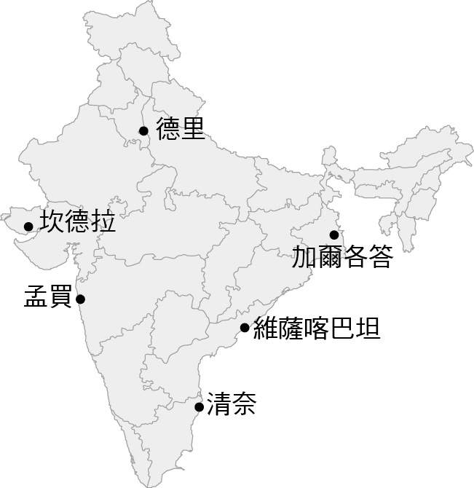　  
(A)工業歷史悠久　(B)地勢平坦肥沃　(C)對外聯繫方便　(D)水源供應充足

答案：(C)

解析：經濟特區多設於沿海，對外貿易便利，為其共同各色。

題號：0602-00014　　　\*085402-0602-00014\*　　　難易度：中　　　出處：精選試題

世界體系之中，常有核心－半邊陲－邊陲之分，一國境內也常因發展不均，呈現出明顯的區域差異；附圖為2018年統計，墨西哥各州省的人類發展指數（HDI）差異，請問：墨西哥國內發展程度最高的區域，其發展多與下列何項因素有關？  
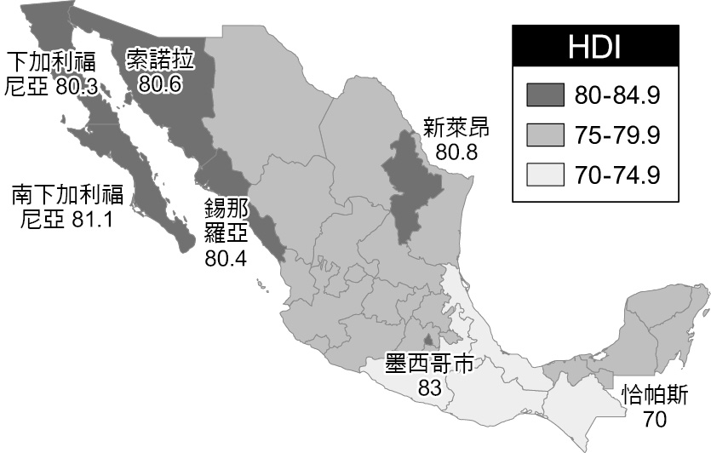　  
(A)生產制度合理　(B)農礦生產豐富　(C)接近世界核心　(D)人口分布均勻

答案：(C)

解析：墨西哥北部各州接近美國，為世界體系中之核心所在，發展程度最高，故選(C)。

題號：0602-00015　　　\*085402-0602-00015\*　　　難易度：中　　　出處：精選試題

藉由一國的首都景觀，往往可了解到該國經濟發展上具有之特色。依所示的照片景觀判斷，該地最可能為下列哪一國家的首都？  
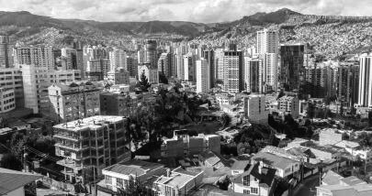　  
(A)日本　(B)玻利維亞　(C)印度　(D)衣索比亞

答案：(B)

解析：該國首都位於山間，現代化高樓大廈與落後的貧民窟形成明顯對比，應為玻利維亞。

題號：0602-00016　　　\*085402-0602-00016\*　　　難易度：中　　　出處：精選試題

附表為非洲部分國家2017年出口商品占出口總值之比例，由表中資料可得知，此種經濟結構可能具有下列哪些特質？(甲)礦區較多導致耕地不足(乙)單一經濟易受他國控制(丙)食物里程遠，碳排量高(丁)加工程度低，利潤有限(戊)運費高，收入大幅減少。  
　  
(A)甲乙　(B)甲丙　(C)乙丁　(D)丙戊

答案：(C)

解析：表中非洲國家以單一經濟為主，價格受到國際市場操縱，加上加工程度低，無法提高產品的附加價值，陷入不平等交換的困境。

題號：0602-00017　　　\*085402-0602-00017\*　　　難易度：中　　　出處：學習講義

殖民母國在殖民地取得原料後，大多會選擇在當地進行初級加工，如將橡膠汁凝成膠塊、可可果實去膜製成可可豆，請問加工的主要目的為何？(甲)提升產品的附加價值；(乙)避免受到貿易障礙的影響；(丙)為提升當地的就業機會；(丁)減輕產品重量便於運送。　  
(A)甲乙　(B)乙丙　(C)甲丁　(D)乙丁

答案：C

解析：殖民母國在殖民地的熱帶栽培業進行初級加工，主是為了提升產品的附加價值及減輕產品重量便於運送。因為殖民地非主要市場，和「避免受到貿易障礙的影響」無關，「提升當地的就業機會」亦非主要目的。故選(C)。

題號：0602-00018　　　\*085402-0602-00018\*　　　難易度：中　　　出處：精選試題

大發現時期的殖民帝國，在世界各地建立了許多殖民地，這些殖民地獨立以後，其經濟仍受到前殖民母國的操縱，鮮少具有自主性。請問：前殖民母國對這些國家經濟層面上造成的影響，並「不包括」下列何者？　  
(A)市場價格　(B)勞工薪資　(C)加工技術　(D)交通運輸

答案：(D)

解析：殖民地式經濟以壓低國際市場價格方式使得勞工薪資微薄，又掌握加工的關鍵技術，使得經濟活動仍然不脫殖民帝國的掠奪、剝削本質，與掌控交通運輸關係較小。

題號：0602-00019　　　\*085402-0602-00019\*　　　難易度：中　　　出處：精選試題

東南亞國家積極推動「東南亞共同體」（AEC），以附圖中的方式來保障區域的經濟利益；此處的區域經濟利益與下列何項工業經營之概念最為類似？  
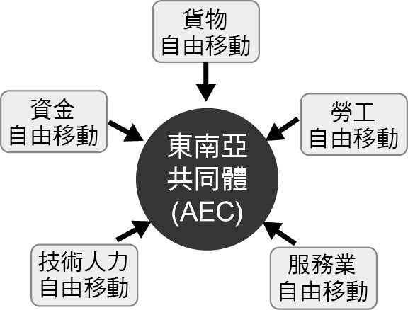　  
(A)規模經濟　(B)工業慣性　(C)國際分工　(D)連鎖經濟

答案：(A)

解析：東南亞國家聯合起來可以加大區域經濟的層面與實力，與規模經濟所收效益相同，故選(A)。

題號：0602-00020　　　\*085402-0602-00020\*　　　難易度：中　　　出處：精選試題

附表為2017年開發中國家、已開發國家、經濟轉型國家之進出口貿易統計資料，下列依據表中資料所得的推論，何者是「不正確」的？

　  
(A)開發中國家為出超，累積巨額外匯　(B)已開發國家為入超，貿易赤字沉重　(C)獨立國協的貿易順差約860億美元　(D)已開發國家主要出口至開發中國家

答案：(D)

解析：表中可得知不同類型國家順差、逆差及其金額，但無法判斷貿易對象，故(D)不正確。

題號：0602-00021　　　\*085402-0602-00021\*　　　難易度：難　　　出處：精選試題

在世界經濟體系之下，由於國家與國家之間的發展程度差異太大，常須透過區域組織進行合作談判，以保障區內各國的利益。2015年時，部分開發中國家在世貿組織（WTO）部長會議談判中，對已開發國家提出了一項要求，獲得通過，之後順利達成目標。請問開發中國家最可能對已開發國家提出下列何項要求？　  
(A)延長高科技產品的專利權期限　(B)大企業研發部移往開發中國家　(C)提高已開發國家的出口品關稅　(D)消除國內農業的出口補貼政策

答案：(D)

解析：開發中國家多以農業發展為主，若已開發國家給予國內農業補貼，將使開發中國家無法與之競爭，因此(D)最具可能性與必要性。(A)(C)將造成國際間自由貿易的阻礙；(B)研發中心不可能外移至發展程度低的國家，皆不正確。

6-2　全球經濟：發展與不均



題號：0602-00022　　　\*085402-0602-00022\*　　　難易度：易　　　出處：精選試題

利用一個國家平均每人收入、受教育的年數、預期壽命等統計數據，可以得到人類發展指數（HDI），作為衡量國家經濟發展的基準。墨西哥全國平均數為77.4，但墨西哥市為83，墨西哥市其中的兩個區甚至高達90以上，如附圖所示。請問：  
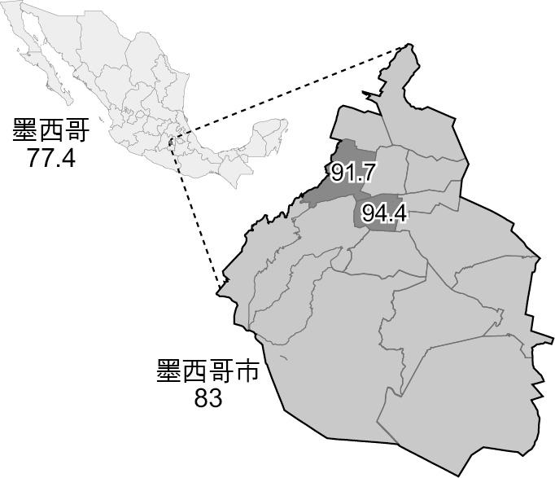  
(　　)(１)下列由引文敘述所得的推論之中，何者正確？　(A)發展程度與面積大小成反比　(B)人口密集地區發展程度較高　(C)城市小區內的貧富差距很大　(D)國家內部有明顯的區域差異  
(　　)(２)依據圖中資料判斷，墨西哥市指數最高的兩個區，與其他區域相較之下，凸顯出何種特色？　(A)發展歷史較久　(B)人均收入較高　(C)綜合表現較佳　(D)農礦資源豐富  
(　　)(３)墨西哥市對於其周邊地區而言，可透過下列何種作用來縮小彼此之間的差距？　(A)擴散作用　(B)模仿作用　(C)反吸作用　(D)退化作用

答案：(１)(D)；(２)(C)；(３)(A)。

解析：(１)全國各區與城市內個小區的HDI不同，顯示區域發展差異很大。  
(２)由HDI僅能判斷整體綜合表現，故選(C)。  
(３)擴散作用有助於減少區域之間的發展差距。

題號：0602-00023　　　\*085402-0602-00023\*　　　難易度：中　　　出處：精選試題

附表所列為世界最貧窮的10個國家及其年平均所得(單位：美元)；請問：  
  
(　　)(１)這些國家在經濟發展上，具有何種共同特色？　(A)內部貧富差距較小　(B)單一經濟倚賴性強　(C)奴隸制度降低生產力　(D)教育醫療表現高於收入  
(　　)(２)若世界體系依各國地位區分為下列4種，則表列國家在世界體系之中所扮演的角色，最接近下列何者？　(A)非洲核心區　(B)核心化半邊陲　(C)資源開發區　(D)蠻荒邊陲區

答案：(１)(B)；(２)(C)。

解析：(１)(A)非洲國家平均收入低，所得差異大，不正確；(B)多以單一作物或礦物出口為經濟來源，強烈倚賴國際市場；(C)僅有獅子山該西非國家為奴隸輸出國；(D)收入低無法加強教育醫療，因此各項指數表現均差，故選(B)。  
(２)這些國家以單一經濟進入世界體系，扮演資源供應的角色，(C)正確。

題號：0602-00024　　　\*085402-0602-00024\*　　　難易度：中　　　出處：精選試題

附圖為卡達、科威特、阿拉伯聯合大公國、阿曼等4個產油國家在1973年至2012年間的不同時期，其石油製品、石油以外製品，民營企業、公營企業所占GDP百分比的變化；請問：  
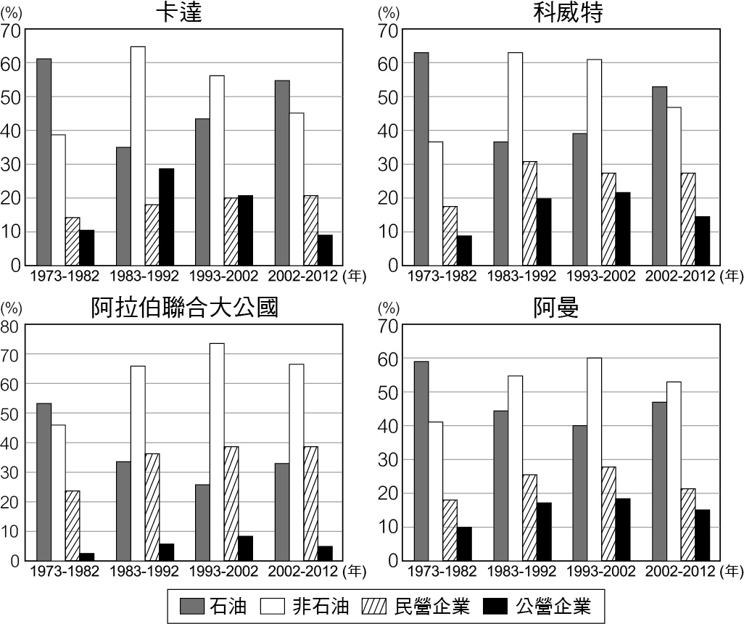  
(　　)(１)這4個產油國家，何者在四個時期的發展中，經濟結構的轉變最大？　(A)卡達　(B)科威特　(C)阿拉伯聯合大公國　(D)阿曼  
(　　)(２)承上題，造成該國經濟結構轉變的主要原因為何？　(A)強化公營企業規模，取得優勢　(B)達成區域聯盟，壟斷世界油價　(C)經濟單一化，降關稅以利出口　(D)多元化發展，與世界經濟整合

答案：(１)(C)；(２)(D)。

解析：(１)四國之中，阿拉伯聯合大公國的石油製品所占比例逐漸低於非石油製品，轉變最大。  
(２)阿拉伯聯合大公國的石油製品所占比例較低且逐步下降，非石油製品比例不斷上升，顯見多元化發展已與世界經濟整合的發展目標。

題號：0602-00025　　　\*085402-0602-00025\*　　　難易度：中　　　出處：精選試題

附圖為卡達、科威特、阿拉伯聯合大公國、阿曼等4個產油國家在1973年至2012年間的不同時期，其石油製品、石油以外製品，民營企業、公營企業所占GDP百分比的變化；請問：  
  
(　　)(１)這4個產油國家，何者在四個時期的發展中，經濟結構的轉變最大？　(A)卡達　(B)科威特　(C)阿拉伯聯合大公國　(D)阿曼  
(　　)(２)承上題，造成該國經濟結構轉變的主要原因為何？　(A)強化公營企業規模，取得優勢　(B)達成區域聯盟，壟斷世界油價　(C)經濟單一化，降關稅以利出口　(D)多元化發展，與世界經濟整合

答案：(１)(C)；(２)(D)。

解析：(１)四國之中，阿拉伯聯合大公國的石油製品所占比例逐漸低於非石油製品，轉變最大。  
(２)阿拉伯聯合大公國的石油製品所占比例較低且逐步下降，非石油製品比例不斷上升，顯見多元化發展已與世界經濟整合的發展目標。

題號：0602-00026　　　\*085402-0602-00026\*　　　難易度：中　　　出處：學習講義

附表是1992年與2017年部分非洲國家的單一商品出口概況，請利用該表資料，回答以下問題：  
  
(　　)(１) 2017 年哪三個國家的單一經濟結構最明顯？　(A)馬利、幾內亞、剛果　(B)安哥拉、波札那、利比亞　(C)安哥拉、剛果、利比亞　(D)衣索比亞、埃及、烏干達  
(　　)(２)承上題，下列關於三個國家在1992～2017年間，單一出口商品類型及集中程度的描述，何者正確？　(A)商品不變；集中程度多增加　(B)商品不變；集中程度多減少　(C)商品由礦產變為農產；集中程度多減少　(D)商品由礦產變為農產；集中程度多增加

答案：(１)(B)；(２)(A)。

解析：(１)以表中2017年單一出口商品占出口總值的數字看出，安哥拉、波札那、利比亞的數值最高，因此該國的單一經濟結構最明顯。故選(B)。  
(２)從表中資料可看出，三國在主要出口商品項目均相同，且集中程度有兩國甚至還增加比例。故選(A)。

題號：0602-00027　　　\*085402-0602-00027\*　　　難易度：中　　　出處：精選試題

奴隸貿易自16世紀進行到20世紀，400年來對非洲地區造成了深遠的影響。請問：  
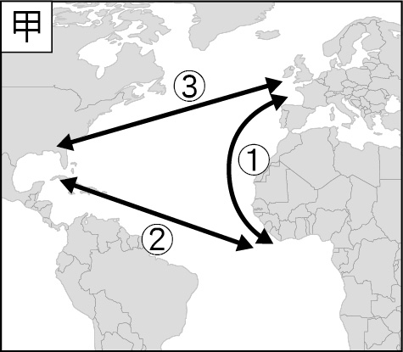  
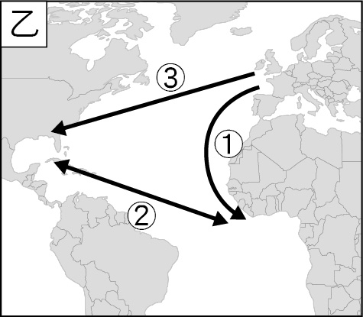  
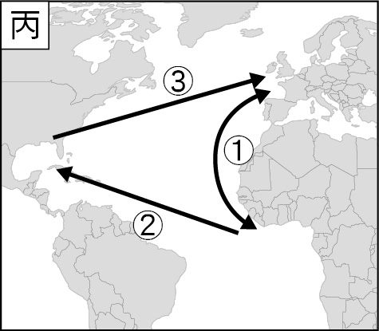  
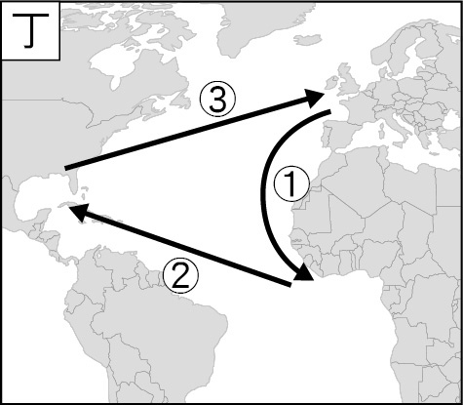  
(　　)(１)依據歐洲、非洲、美洲三者所處位置及人流、物流往返流向判斷，其貿易運作模式所具有「位置與流向」之特性，圖中何者是正確的？　(A)甲　(B)乙　(C)丙　(D)丁  
(　　)(２)承上題，該圖中的「→→」，依序代表下列何者？　(A)工業製品→奴隸→原料作物　(B)原料作物→奴隸→工業製品　(C)工業製品→原料作物→奴隸　(D)原料作物→工業製品→奴隸  
(　　)(３)此種貿易進行的方式，對於非洲地區而言，造成了下列何種影響？　(A)原物料過度開採告竭　(B)加速沿岸地區的開發　(C)人均生產力大幅衰退　(D)人口分布嚴重不均衡

答案：(１)(D)；(２)(A)；(３)(C)。

解析：(１)歐洲將非洲的奴隸運往美洲，開礦及種植熱帶經濟作物，所得原物料送往歐洲製成商品，再將紡織品、槍械送往非洲交換黑奴，與(丁)的位置、流向相符。  
(２)歐洲將非洲的奴隸➁運往美洲，礦物與作物➂運往歐洲，製成商品➀後銷回非洲換取奴隸。  
(３)由於大量壯年人口外流，僅餘老弱婦孺，平均每人生產力大幅下降，經濟衰退，故選(C)。

題號：0602-00028　　　\*085402-0602-00028\*　　　難易度：難　　　出處：精選試題

1997年亞洲金融風暴之後，經濟動盪不安，為防止金融危機再現，並維持全球經濟成長，20個國家於1999年在德國柏林成立了G20集團，並於2009年取代工業八國集團，成為全球經濟合作的主要論壇。這個集團包括七國集團（英、美、法、德、義大利、加拿大、日本）、金磚五國（中、印度、巴西、俄羅斯、南非）、七個重要經濟體（澳洲、墨西哥、南韓、土耳其、印尼、沙烏地阿拉伯、阿根廷），其分布如附圖所示，GDP合占全球85%，人口占2/3，貿易額占80%。2019年6月28、29兩日，G20國家領袖於日本大阪舉行了第14次峰會，請問：  
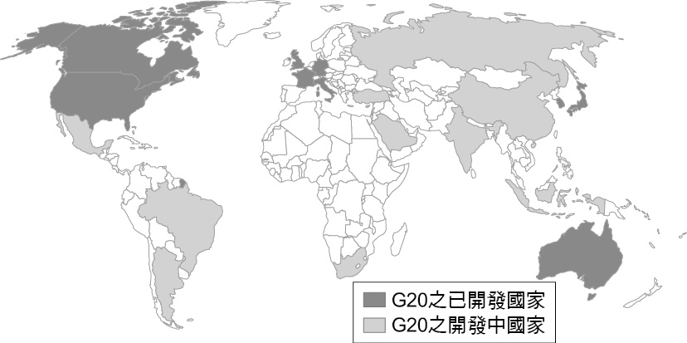  
(　　)(１)由這個集團的成員組織中，可觀察得知世界經濟體系具有下列何項特色？　(A)核心、邊陲間的交流互動強烈　(B)核心國家致力邊陲地區的開發　(C)核心國家間既競爭又合作的關係　(D)核心與邊陲國家間差距益形擴大  
(　　)(２)七個重要經濟體國家之中，何者之平均每人收入較高，但教育程度與醫療水準之表現卻不盡理想？　(A)澳大利亞　(B)墨西哥　(C)大韓民國　(D)沙烏地阿拉伯  
(　　)(３)對於G20成員而言，下列何項措施對於未來各成員國之間的合作發展最具幫助？　(A)資訊工具採取不同的規格與標準　(B)鋼鐵工業不應受到減碳協議約束　(C)多邊貿易協定取代雙邊貿易協定　(D)資本財所課之關稅應重於消費財  
(　　)(４)七國集團美、英、法、德、義大利、加拿大、日本彼此之間的貿易，多以下列何項性質的貨物為主？　(A)資本財　(B)消費財　(C)原料燃料　(D)勞力密集產品

答案：(１)(C)；(２)(D)；(３)(C)；(４)(A)。

解析：(１)集團成員均為發展程度較高的國家，彼此之間具有既競爭又合作的關係，故選(C)。  
(２)沙烏地阿拉伯為石油輸出國，締造極高的人均收入，但教育與醫療水準的表現較差，故選(D)。  
(３)多邊貿易協定有助於各國訂定相同標準，符合自由貿易精神，(C)正確。資訊工具採取不同標準將增加整合困難，減碳協議仍須遵守，資本財課徵關稅不利自由貿易，(A)(B)(D)不正確。  
(４)七大工業國彼此之間的貿易往來多以附加價值較高的資本財為主，故選(A)。

6-2　全球經濟：發展與不均



題號：0602-00001　　　\*085402-0602-00001\*　　　難易度：中　　　出處：精選試題

中國政府為了解決產能過剩，並掌握能源通道，於2013年推出「一帶一路」政策，自陸上、海上連接亞洲、印度洋等地區，至2019年已涵蓋66個國家，影響範圍極為廣大。請問：  
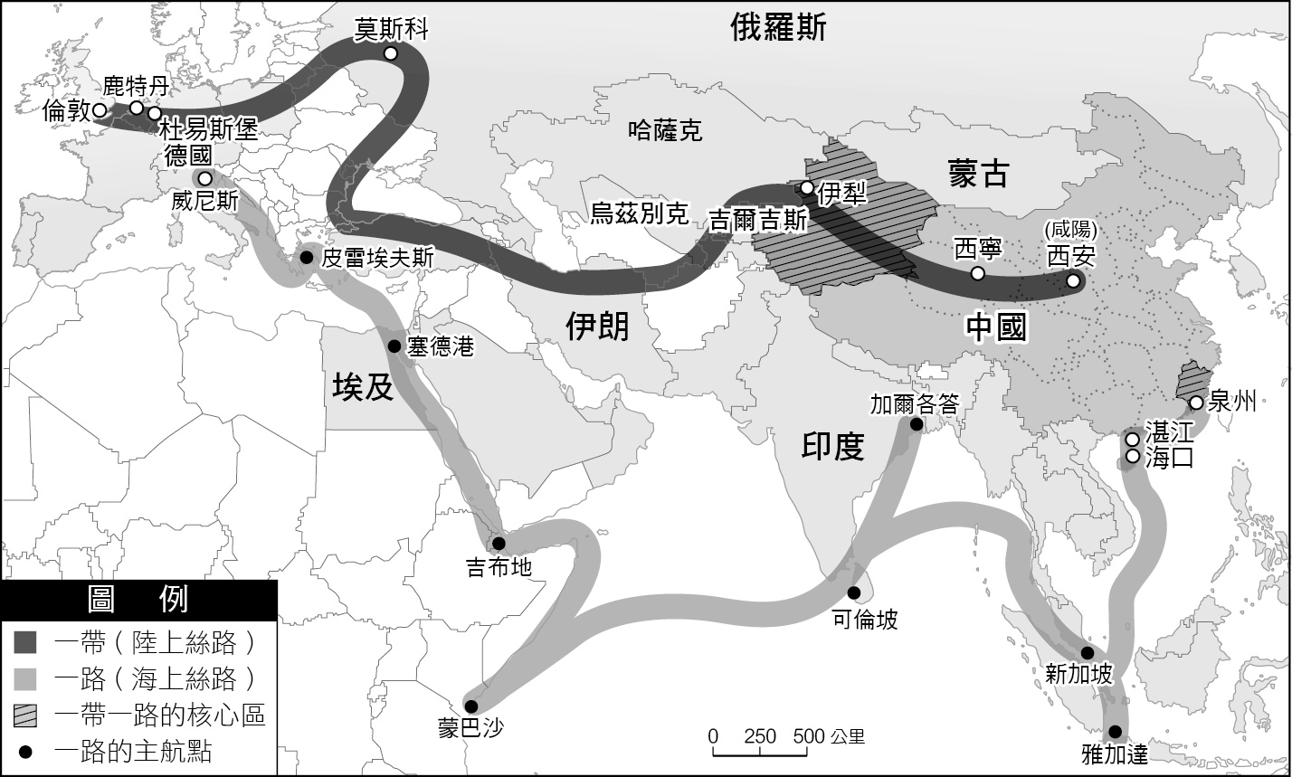  
(１)該項計畫透過出口創造許多工作與收入，從而大幅降低國內貧窮人口，並帶動區域合作，促使中國在世界體系中的地位產生何種轉變？  
(２)由「一帶」的核心區出發，與歐洲之間所經各國主要以信奉何種宗教為主？主要提供何項資源出口至中國大陸？  
(３)我們居住的世界可以分成富有、貧窮地區，又稱北方國家與南方國家，請在圖中繪出南、北方國家的界線，說明「一路」大部分經過其中哪一種類型的國家？

答案：(１)由半邊陲成為核心。  
(２)伊斯蘭教，石油。  
(３)界線如附圖中粗黑虛線所示，「一路」多經過南方國家。

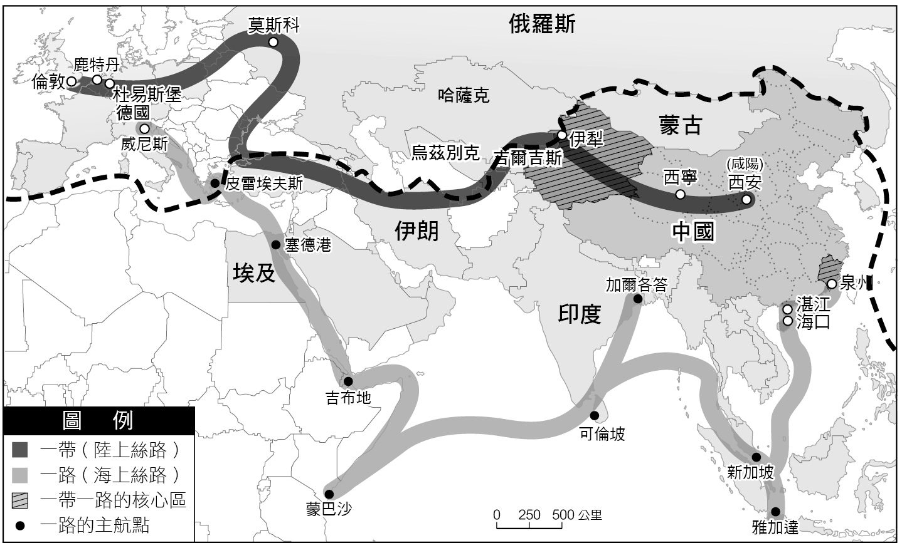

解析：(１)目前中國處於世界體系中之半邊陲，透過一帶一路的建設主導沿線國家的發展，成為這個區域的核心。  
(２)「一帶」的核心區為新疆，穿越中亞、西亞等國，多以信奉伊斯蘭教為主，且沿線石油資源極為豐富。  
(３)北方國家指北美洲、歐洲、俄羅斯、日本、澳洲等區，沿著這些的國家的邊緣可繪出界線如附圖。「一路」多在這條界線以南，為較落後的南方國家。

題號：0602-00002　　　\*085402-0602-00002\*　　　難易度：中　　　出處：精選試題

聯合國經濟計畫署在衡量一個國家整體的經濟發展程度時，通常使用人類發展指數（HDI），其來源包括了預期壽命指數、教育指數、收入指數三者。附表為2018年四個國家的部分指數資料，請問：  
  
(１)將表中各國的HDI、預期壽命指數、教育指數轉繪成直條圖於空白的附圖之中。  
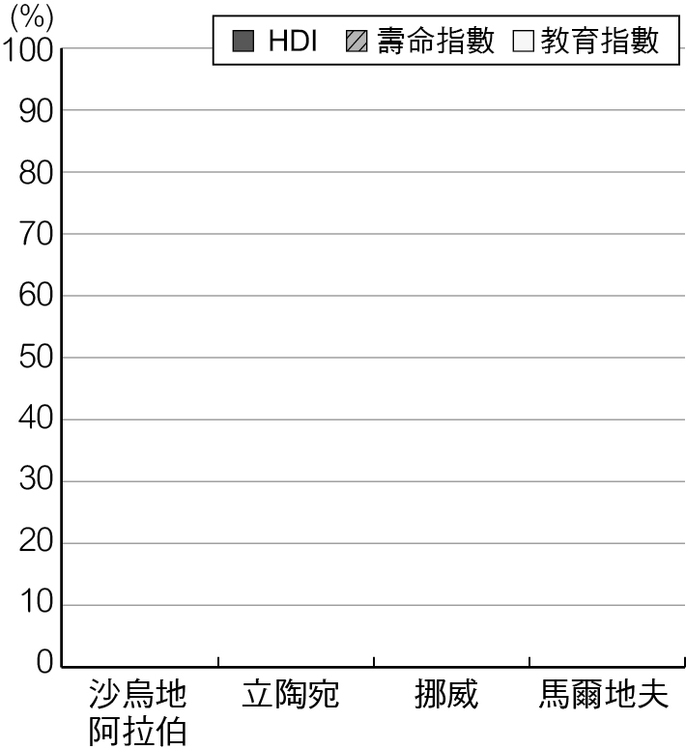  
(２)將四個國家的收入指數，按「由高→低」順序排列，其順序為何？  
(３)承上題，請以150字說明這樣排列的理由為何？

答案：(１)請見附圖。  
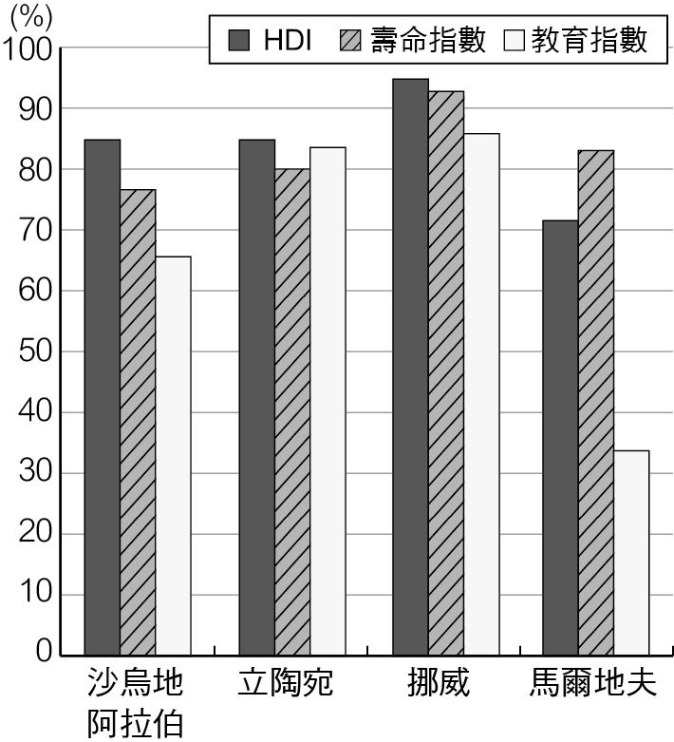  
(２)挪威>沙烏地阿拉伯>立陶宛>馬爾地夫。  
(３)挪威預期壽命指數、教育指數皆低於HDI，顯見收入最高；沙烏地阿拉伯預期壽命指數、教育指數均低，HDI卻高達85，顯見收入僅次於挪威；立陶宛預期壽命指數與教育指數均遠高於沙烏地阿拉伯，HDI卻與沙烏地相同，顯見收入較低，居第三；馬爾地夫HDI指數最低，收入居最末。

解析：(１)將表中的各項數值轉繪於圖中即可。  
(２)(３)挪威預期壽命指數、教育指數皆低於HDI，顯見其收入最高，居第一；沙烏地阿拉伯預期壽命指數77、教育指數66，HDI卻高達85，顯見收入頗高，僅次於挪威；立陶宛預期壽命指數與教育指數均遠高於沙烏地阿拉伯，HDI卻與沙烏地阿拉伯相同，顯見收入較低，居第三；馬爾地夫指數最低，收入居最末。（\*平均每人收入參考：沙烏地49,860元，立陶宛28,314元，挪威68,012元，馬爾地夫13,567元。）

6-2　全球經濟：發展與不均



題號：0602-00029　　　\*085402-0602-00029\*　　　難易度：中　　　出處：學習講義

若將高科技產業與國際分工的概念應用於東亞及東南亞地區，可整理成附圖中三種類型的國家。為了在國際市場維持競爭力，東亞各國長期以來皆盡量維持較低的匯率，因此，三種類型的國家常出現集體性的匯率波動。請回答下列問題：  
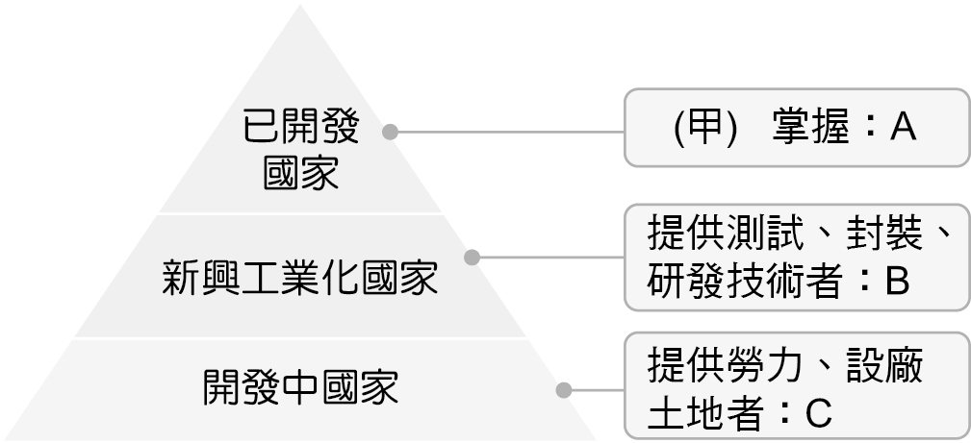  
(　　)(１)在全球化的經濟架構之下，東亞地區的國家為何須維持較低的匯率？　(A)有利外資進入國內投資　(B)有利貨品進口　(C)有利增加民間購買力　(D)有利對外投資  
(　　)(２)圖中的(甲)最適宜填入下列哪一個詞？　(A)能源礦藏　(B)核心技術　(C)經濟結盟　(D)糧食來源  
(３)請針對A、B、C三種類型，各舉例一個東亞或東南亞國家？

答案：(１)(A)。  
(２)(B)。  
(３)A：日本；B：臺灣、韓國、新加坡等國；C：馬來西亞、泰國、中國大陸、越南等國。

解析：(１)維持較低的匯率，代表外幣的購買力較高，投資能力亦較高，有利吸引外資進入國內投資。故選(A)。  
(２)世界體系中，已開發國家多掌握核心技術。故選(B)。   
(３)本題答案只能寫東亞或東南亞地區。

題號：0602-00030　　　\*085402-0602-00030\*　　　難易度：難　　　出處：素養試題

新殖民主義下的咖啡貿易  
　　進入21世紀以後，歐洲、北美等先進國家依舊分裂為兩個敵對陣營：一派為以殖民時期為榮光、期待復辟的保守主義者，及另一派則為以反省態度面對歷史、主張自由主義的社會學家。後者認為過去奴隸制度與殖民主義雖已逐漸修正，然而重新席捲而來的資本主義，仍以諸多形式，持續營造出貧富國家間的不對等關係，並影響到落後國家的環境負載力與居民生計。  
　　一般社會大眾的觀念，對於「帝國主義」與「殖民主義」仍有些混淆，兩者對於人類與環境財富上擁有相同的掠奪本質，但殖民只是帝國主義帶來的其中一項措施，且隨著資本主義不斷翻新面貌，影響尤為深遠。專家甚至認為，此種掠奪方式造成的影響，更甚於過去軍隊進入、屠殺當地人的行徑。而過去殖民帝國轄下的眾多奴隸，也在全球化「自由貿易」包裝下，轉變為低薪沉默的義務性免費勞工。

　　以咖啡為例，生產鏈終點的一杯咖啡售價約新台幣100元，但辛苦種植收穫的農民平均只拿到1元！2015年來因綠色咖啡豆的國際市場價格遽跌，2019年更來到歷史新低1公斤80元。對於2,500萬名生產世界94%的咖啡小農而言，收入更因此連1元都不到，請見圖(一)、圖(二)。  
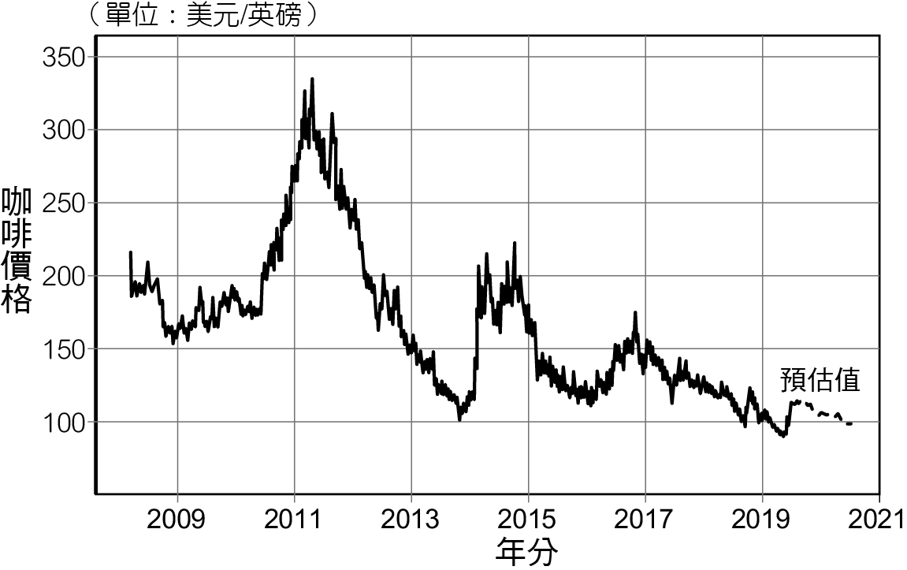  
圖(一)　咖啡價格2015年後屢創新低  
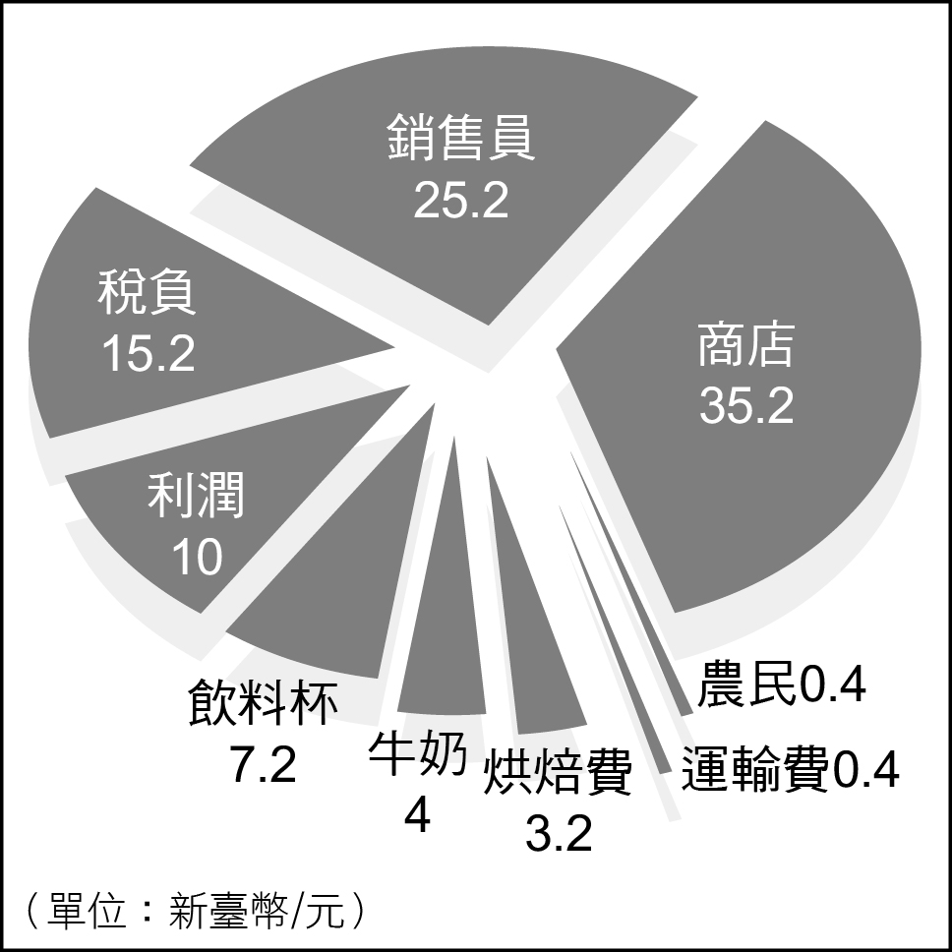  
圖(二)　一杯100元咖啡的獲利分配示意圖  
　　對中美洲的咖啡農來說，每公斤咖啡投入的生產成本約新臺幣132～164元，但在辛苦的種植、收割，甚至連孩童都加入農耕勞動後，卻沒有得到任何收入，為了維持生活只好借貸購買糧食，也因此背負了沉重的債務。在入不敷出的情形下，有些農民眼睜睜地看著孩童挨餓，有些轉種可可、鴉片、大麻，有些乾脆棄耕，更有一些農民因此離鄉背井尋求發展，或寄居在都市一角，使得都市貧民窟反常地膨脹壯大起來；或輾轉遷徙到美國邊境，伺機偷渡。反觀消費國之一的英國，扣除農民收益之外，所有收入皆為該國所有，而咖啡銷售獲得的利潤卻僅占GDP的2%，對國家經濟的影響程度遠比不上中南美各國，也因此使得咖啡的產銷，蒙上了不公平貿易、剝削落後國家的色彩。  
(　　)(１)以咖啡生產的產業分工鏈「先→後」而言，其平均產值的高低，最可能如下列何者所示？  
(A)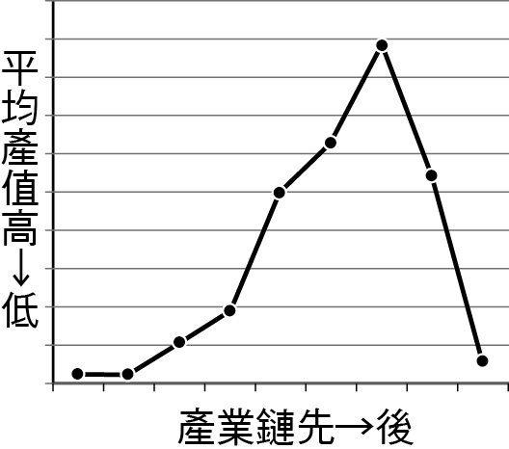  
(B)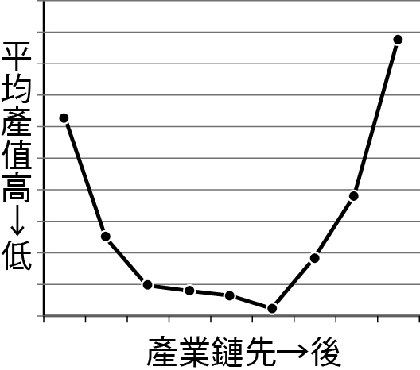  
(C)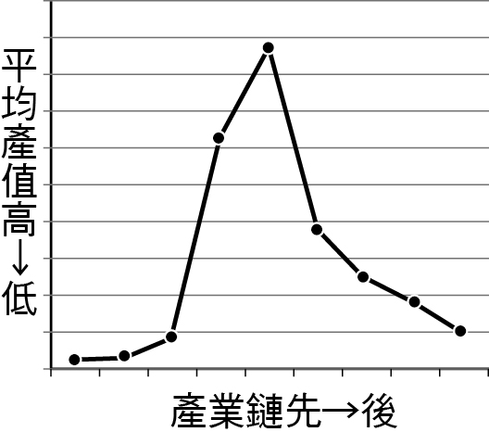  
(D)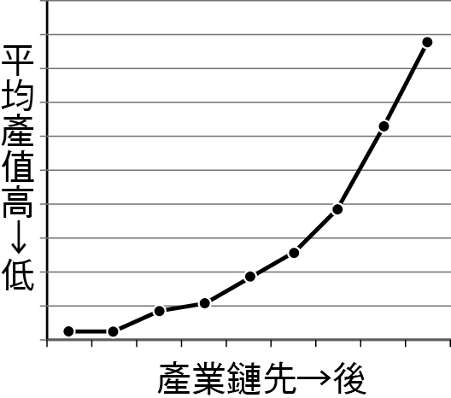  
(　　)(２)殖民主義殘存於現代農業的影響層面很廣，但並不包括下列何者？　(A)平均農民擁有的耕地大小　(B)單一作物為主的田地景觀　(C)單一運輸路線延伸至全面　(D)農作環境發展上的永續性  
(　　)(３)由這則引文敘述中，可以得到下列何項正確的推論？　(A)消費國對前殖民地已由反吸作用轉為擴散作用　(B)前殖民地對消費國已由退化作用轉為模仿作用　(C)經濟作物生產國與消費國的收入差距不斷加大　(D)後殖民時期的作物生產國尚未步入全球化浪潮  
(　　)(４)咖啡農面對國際市場暴跌，背負沉重債務，無以維生的窘境，可能造成下列何項數字反常的升高？　(A)咖啡園面積　(B)環境負載力　(C)鄉村人口密度　(D)都市化程度  
(５)中南美、非洲等地種植咖啡的農民，平均每人收入極低，且經常血本無歸甚至背負著沉重的債務；請就「農業經營」的觀點以及「產業鏈」的角度，提出兩點原因，說明為何造成此種結果？

答案：(１)(D)。  
(２)(C)。  
(３)(C)。  
(４)(D)。  
(５)勞力密集、加工程度太低

解析：(１)由於農民所得最低，隨著加工程度升高，商業利潤的分配，愈往終端愈高，與(D)相符。  
(２)熱帶栽培業具有濃厚的殖民地式經濟色彩，農民擁有的耕地小、所得低，單一作物取代多元化自給作物現象普遍，且掠奪性高、永續性低，故(A)(B)(D)正確。由於所生產之經濟作物主供輸出，交通建設多為單一路線，並未擴張至全面，故(C)不正確。  
(３)不平等交換造成貧富國家之間的差距，顯示富國（消費國）發生反吸作用，貧國為退化作用，故(C)正確，(A)(B)不正確。作物生產國因進入全球化浪潮，以致在不平等貿易下益趨貧困，故(D)不正確。  
(４)咖啡農轉種或棄耕，田地面積縮小，掠奪性使環境負載力降低，故(A)(B)不正確。農民由鄉村移往都市，使鄉村人口密度降低，都市化程度升高，故(C)不正確，(D)正確。  
(５)由於勞工眾多，加上作物加工程度太低，不易提升附加價值，因此平均每位勞工所得極低。